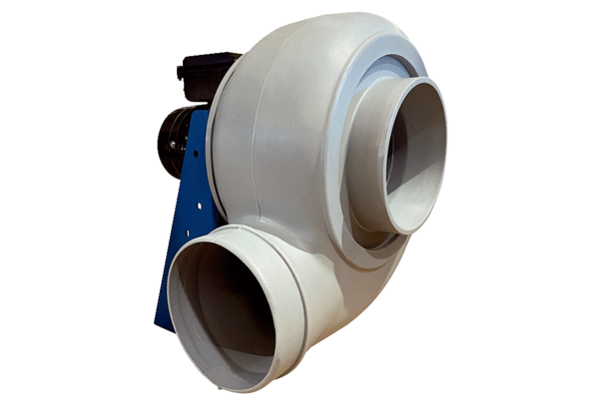Souffleur centrifuge GRK R 20/2 DUnité de conditionnement : 1 pièceGamme: C
Numéro de référence : 0073.0513Fabricant : MAICO

